UBND HUYỆN TAM NÔNG  TRƯỜNG TIỂU HỌC  VÀ TRUNG HỌC CƠ SỞ  PHÚ THÀNH B | CỘNG HÒA XÃ HỘI CHỦ NGHĨA VIỆT NAM  Độc lập – Tự do – Hạnh phúc

PHIẾU CUNG CẤP THÔNG TIN, DỮ LIỆU
CHO CỔNG THÔNG TIN ĐIỆN TỬ
(Về công tác truyền thông)

1. Tên đơn vị gửi: Trường TH&THCS Phú Thành B
2. Thời gian gửi: ngày 14/9/2024.
3. Tin thuộc loại: Tin giáo dục.
4. Thông tin:
a/ Tên tiêu đề tin cần đăng: Trường Tiểu học và Trung học cơ sở Phú Thành B tổ chức "Hội nghị cán bộ viên chức và người lao động" năm học 2024 - 2025.
b. Nội dung:
Thực hiện theo Công văn 829/PNV-VP ngày 07 tháng 9 năm 2020 của Phòng Nội vụ huyện Tam Nông về việc tổ chức hội nghị cán bộ viên chức và người lao động từ năm 2020 - 2021. Vào lúc 8 giờ 00 phút ngày 14 tháng 9 năm 2024 Trường TH&THCS Phú Thành B tổ chức “Hội nghị cán bộ viên chức, người lao động" năm học 2024-2025.
Tham dự Hội nghị, tổng số công đoàn viên được triệu tập tham dự có 37/37 công đoàn viên. Số đại biểu có mặt là 35/37. Vắng 2 công đoàn viên (có lý do).
Hội nghị được diễn ra trong không khí đoàn kết, yêu thương, xây dựng và phát triển.
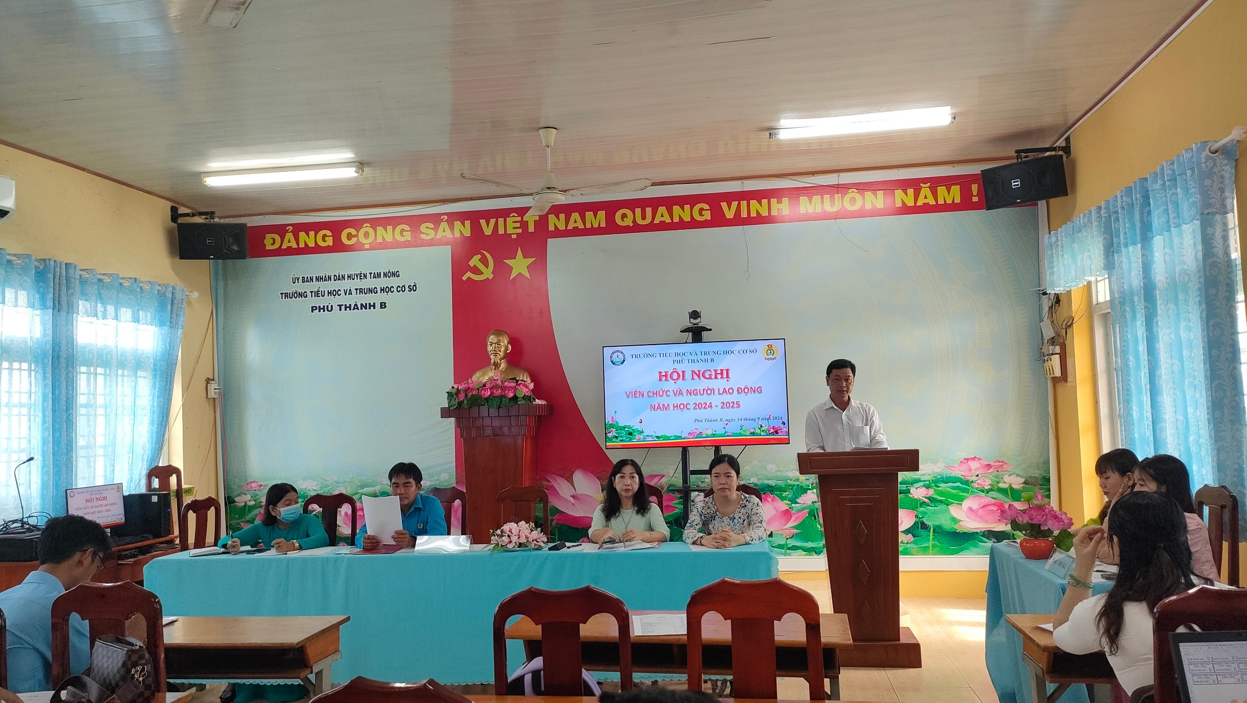
Ông Lê Thanh Tùng – Bí thư - Hiệu trưởng nhà trường, thông qua Báo cáo kiểm điểm việc thực hiện nghị quyết, chủ trương của Đảng, chính sách pháp luật năm 2023 - 2024.
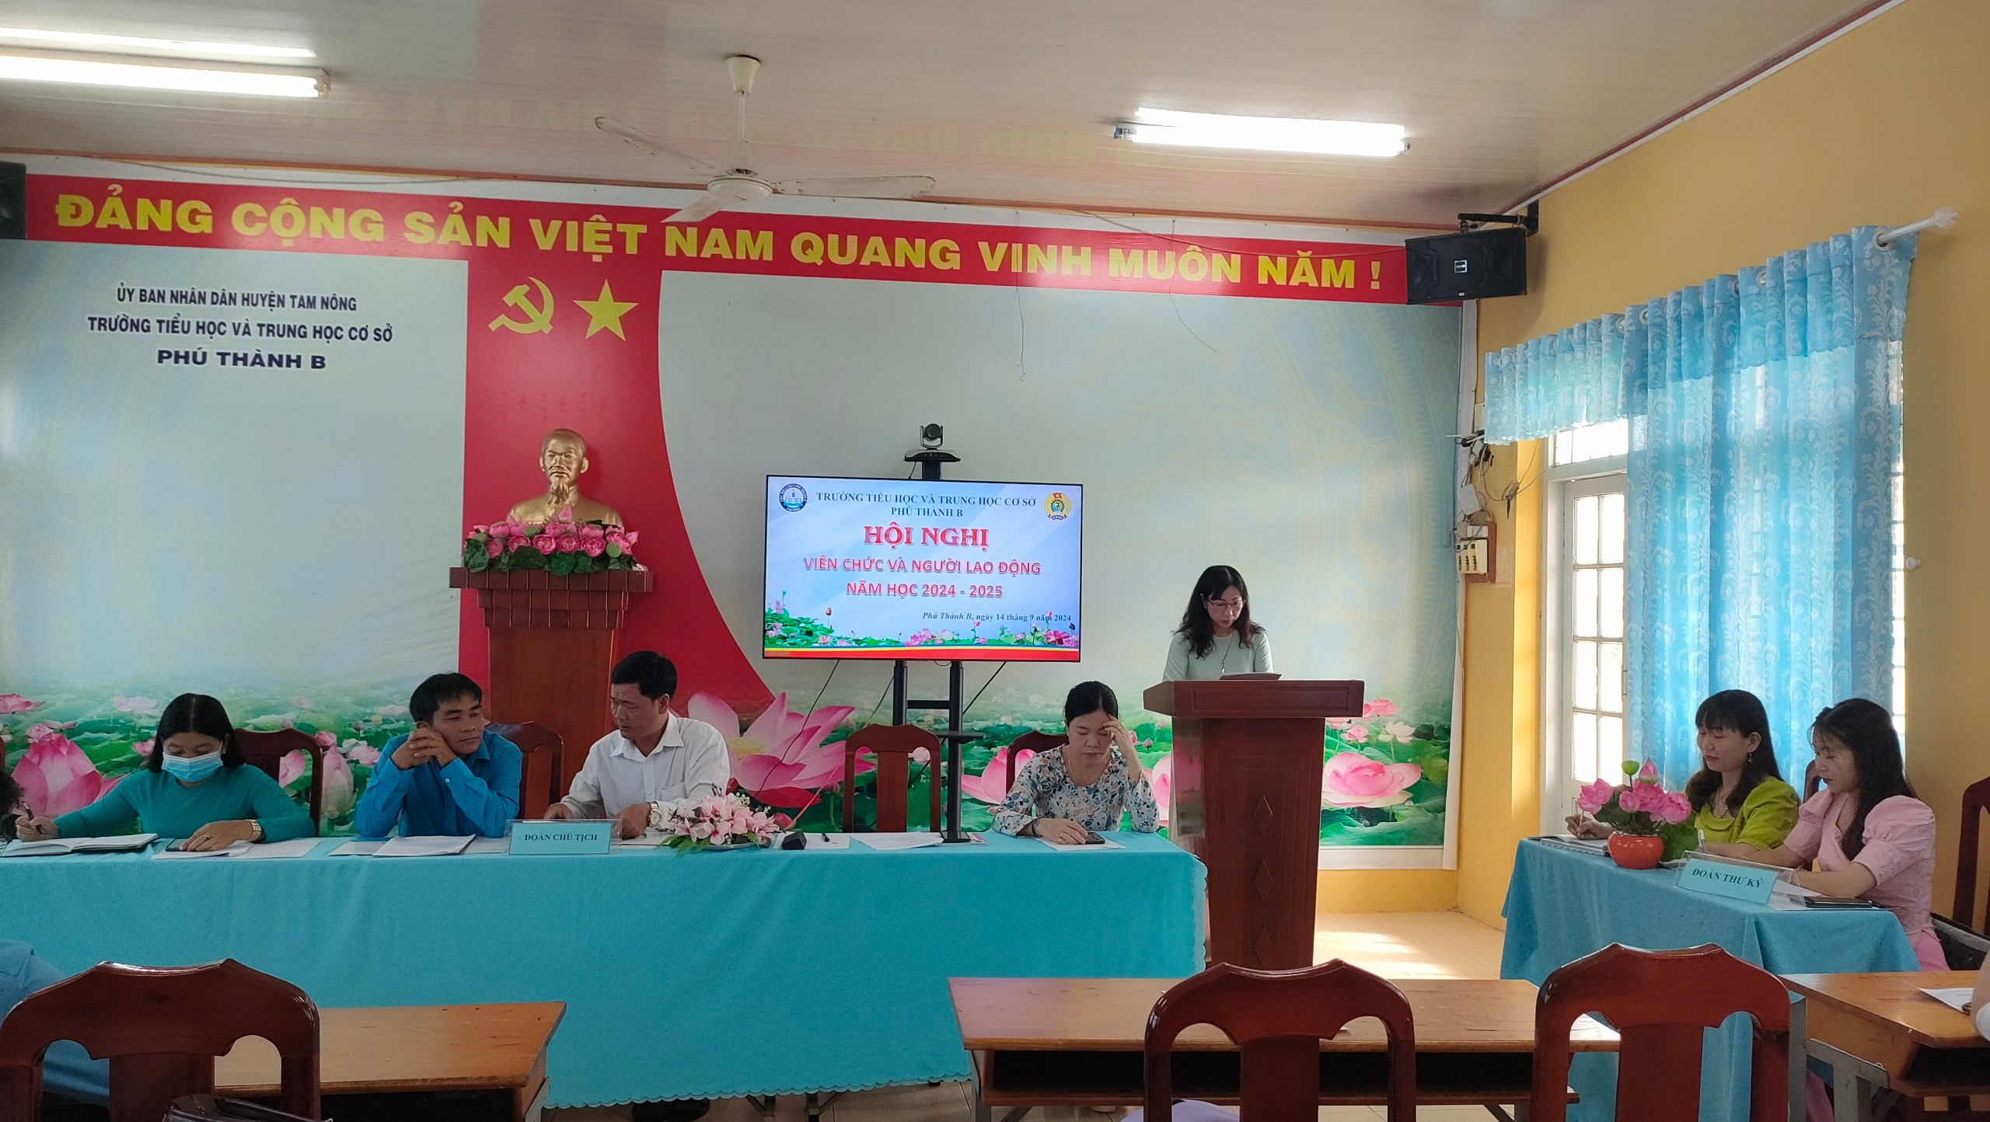
Bà Huỳnh Thị Hường - Phó bí thư – Phó chủ tịch công đoàn báo cáo về việc thực hiện Quy chế dân chủ năm học 2023 - 2024 và Quyết định về việc bạn hành Quy chế thực hiện dân chủ năm học 2024 - 2025.
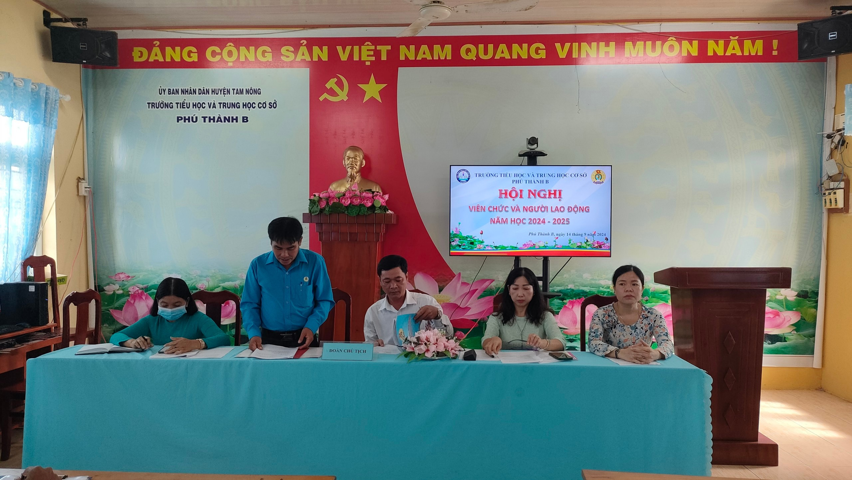
Ông Lê Ngọc Phước - Chủ tịch công đoàn trường thông qua báo cáo kết quả hoạt động Công đoàn 2023 - 2024 và phương hướng hoạt động Công đoàn năm 2024 - 2025.
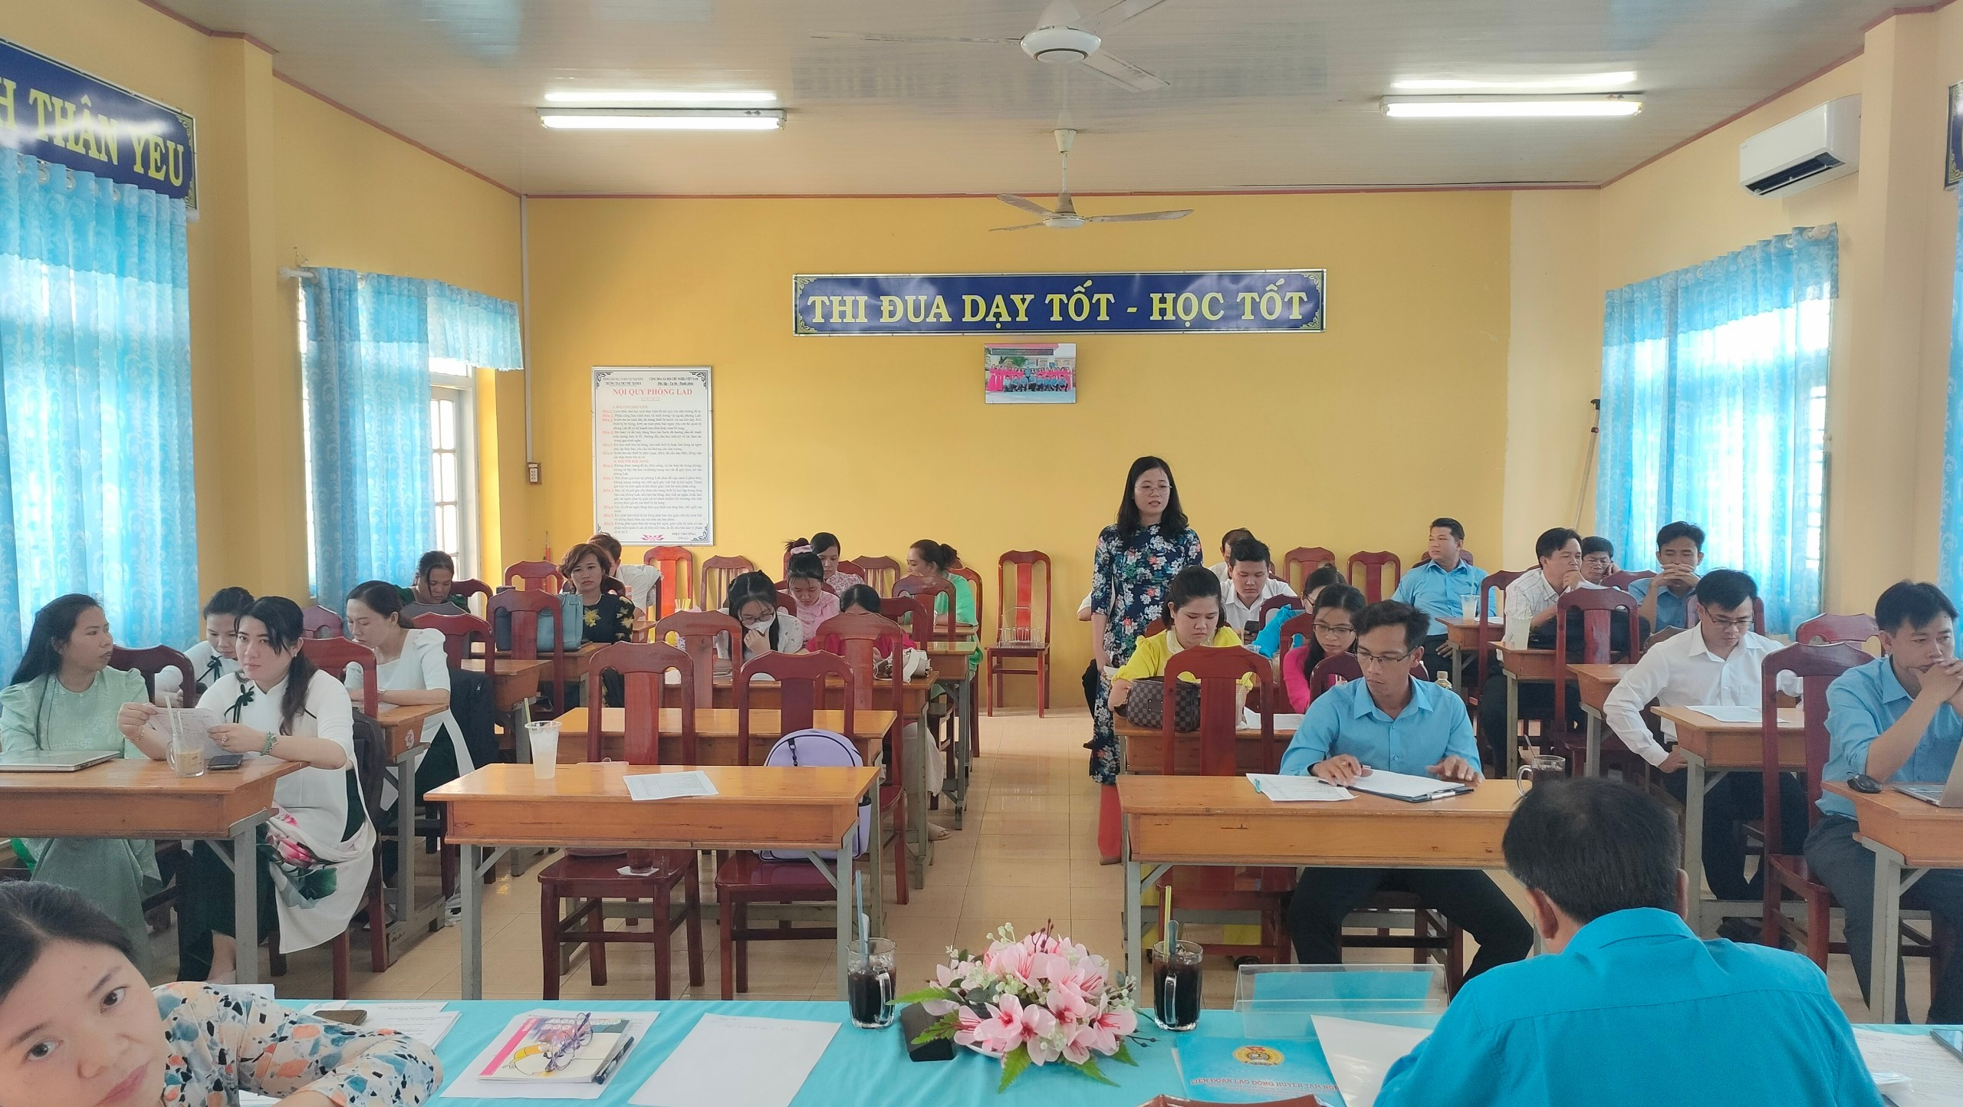 | 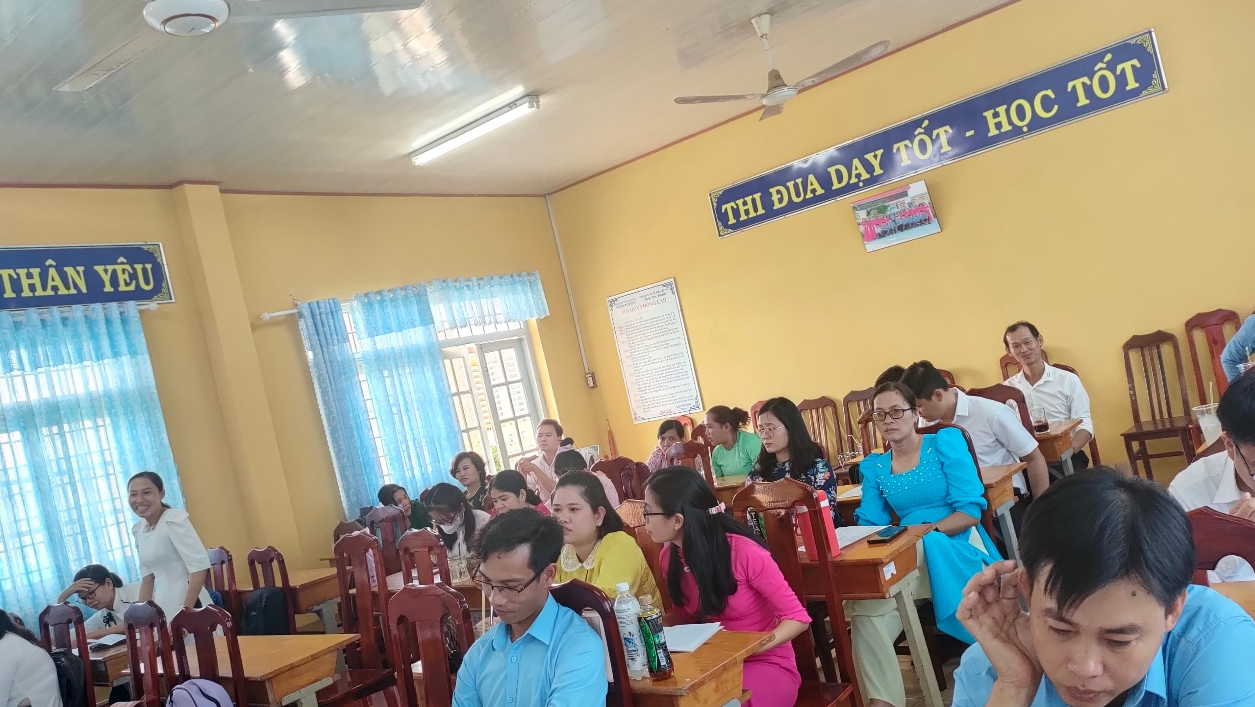

Đoàn chủ tịch gợi ý thảo luận, Công đoàn viên tham gia thảo luận góp ý các chỉ tiêu trong hội nghị.
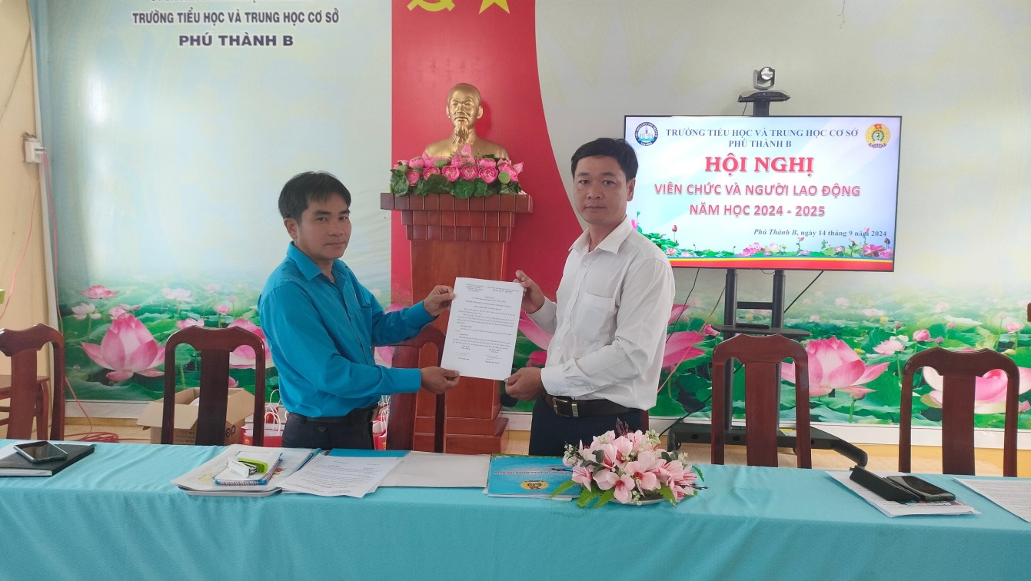
Kí giao ước thi đua giữa Hiệu trưởng nhà trường và Công đoàn trường TH&THCS Phú Thành B.
Sau hơn 4 giờ làm việc sôi nổi và tích cực, Hội nghị cán bộ viên chức và người lao động năm học 2024 – 2025 của trường TH&THCS Phú Thành B kết thúc thành công trong niềm vui, sự tin tưởng và 100% công đoàn viên của đơn vị thống nhất thực hiện các nội dung, chỉ tiêu đã thảo luận, xây dựng trong nghị quyết của hội nghị. Hy vọng rằng, trong năm học mới, Công đoàn trường sẽ hoàn thành xuất sắc các chỉ tiêu đề ra với kết quả cao nhất, gặt hái được nhiều thành công, xứng đáng với sự quan tâm, quản lý của Công đoàn ngành giáo dục huyện Tam Nông.
Nguyễn Ái Hòa – GV tổ Toán – KHTN

